Информационный
лист № 3
Ярославская областная организация профсоюза работников здравоохранения РФ
2020 год

24 сентября 2020 года состоялось очередное заседание Президиума Ярославской областной организации профсоюза работников здравоохранения РФ, на котором были подведены итоги летней оздоровительной кампании, рассмотрены вопросы соблюдения трудового законодательства и охраны труда в учреждениях здравоохранения области. Были утверждены постановления Президиума: о награждении 51 медицинского работника, члена профсоюза Памятной медалью Профсоюза работников здравоохранения РФ «За особый вклад в борьбу с коронавирусом», о произведенных выплатах 101 медицинскому работнику в связи с заболеванием COVID-19 на общую сумму 371000 рублей, а так же об оказании материальной помощи членам профсоюза, оказавшимся в сложной жизненной ситуации, порчей имущества, тяжелым заболеванием, компенсации расходов на санаторно-курортное лечение и детский отдых, поощрении членов профсоюза за активную деятельность по развитию и укреплению профсоюзного движения и в связи с юбилейными датами.

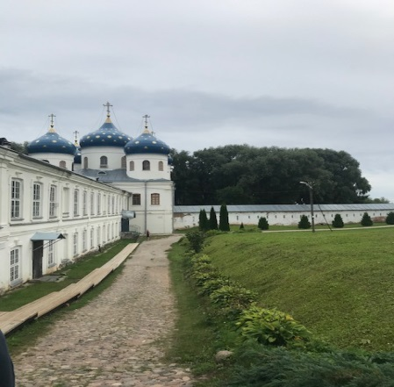
С целью поддержания медицинских работников, выполняющих свои трудовые обязанности в особых условиях в связи с распространением новой коронавирусной инфекции, увеличивающейся дополнительной нагрузкой на персонал, 04-05 сентября 2020 г. организована экскурсионная поездка для профактива в г. Великий Новгород и г. Старая Русса с посещением достопримечательностей и музеев городов.
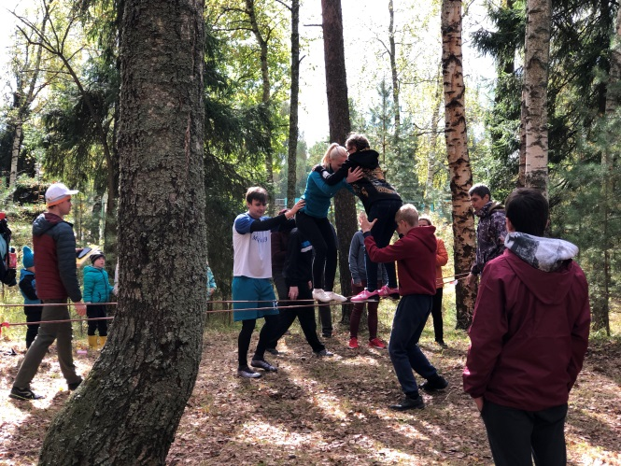
19 сентября 2020 года в санатории «Ясные Зори» состоялись соревнования «Веселые старты» среди организаций здравоохранения Ярославской области. Семнадцать команд из г.г. Ярославля, Переславля, Тутаева, Некрасовского района вышли на старт, чтобы показать свои навыки в ловкости и быстроте. Участникам было предложено пройти пять этапов состязаний: «Московский лабиринт», «Траверс», «Гать», «Дружба», «Сюрприз». На разных этапах лидером становилась то одна команда, то другая. В общекомандном зачете победила Станция скорой медицинской помощи и ЦМК, 2 место заняла команда Тутаевской ЦРБ, 3 место - Областная психиатрическая больница.

